Elisa LIBRI
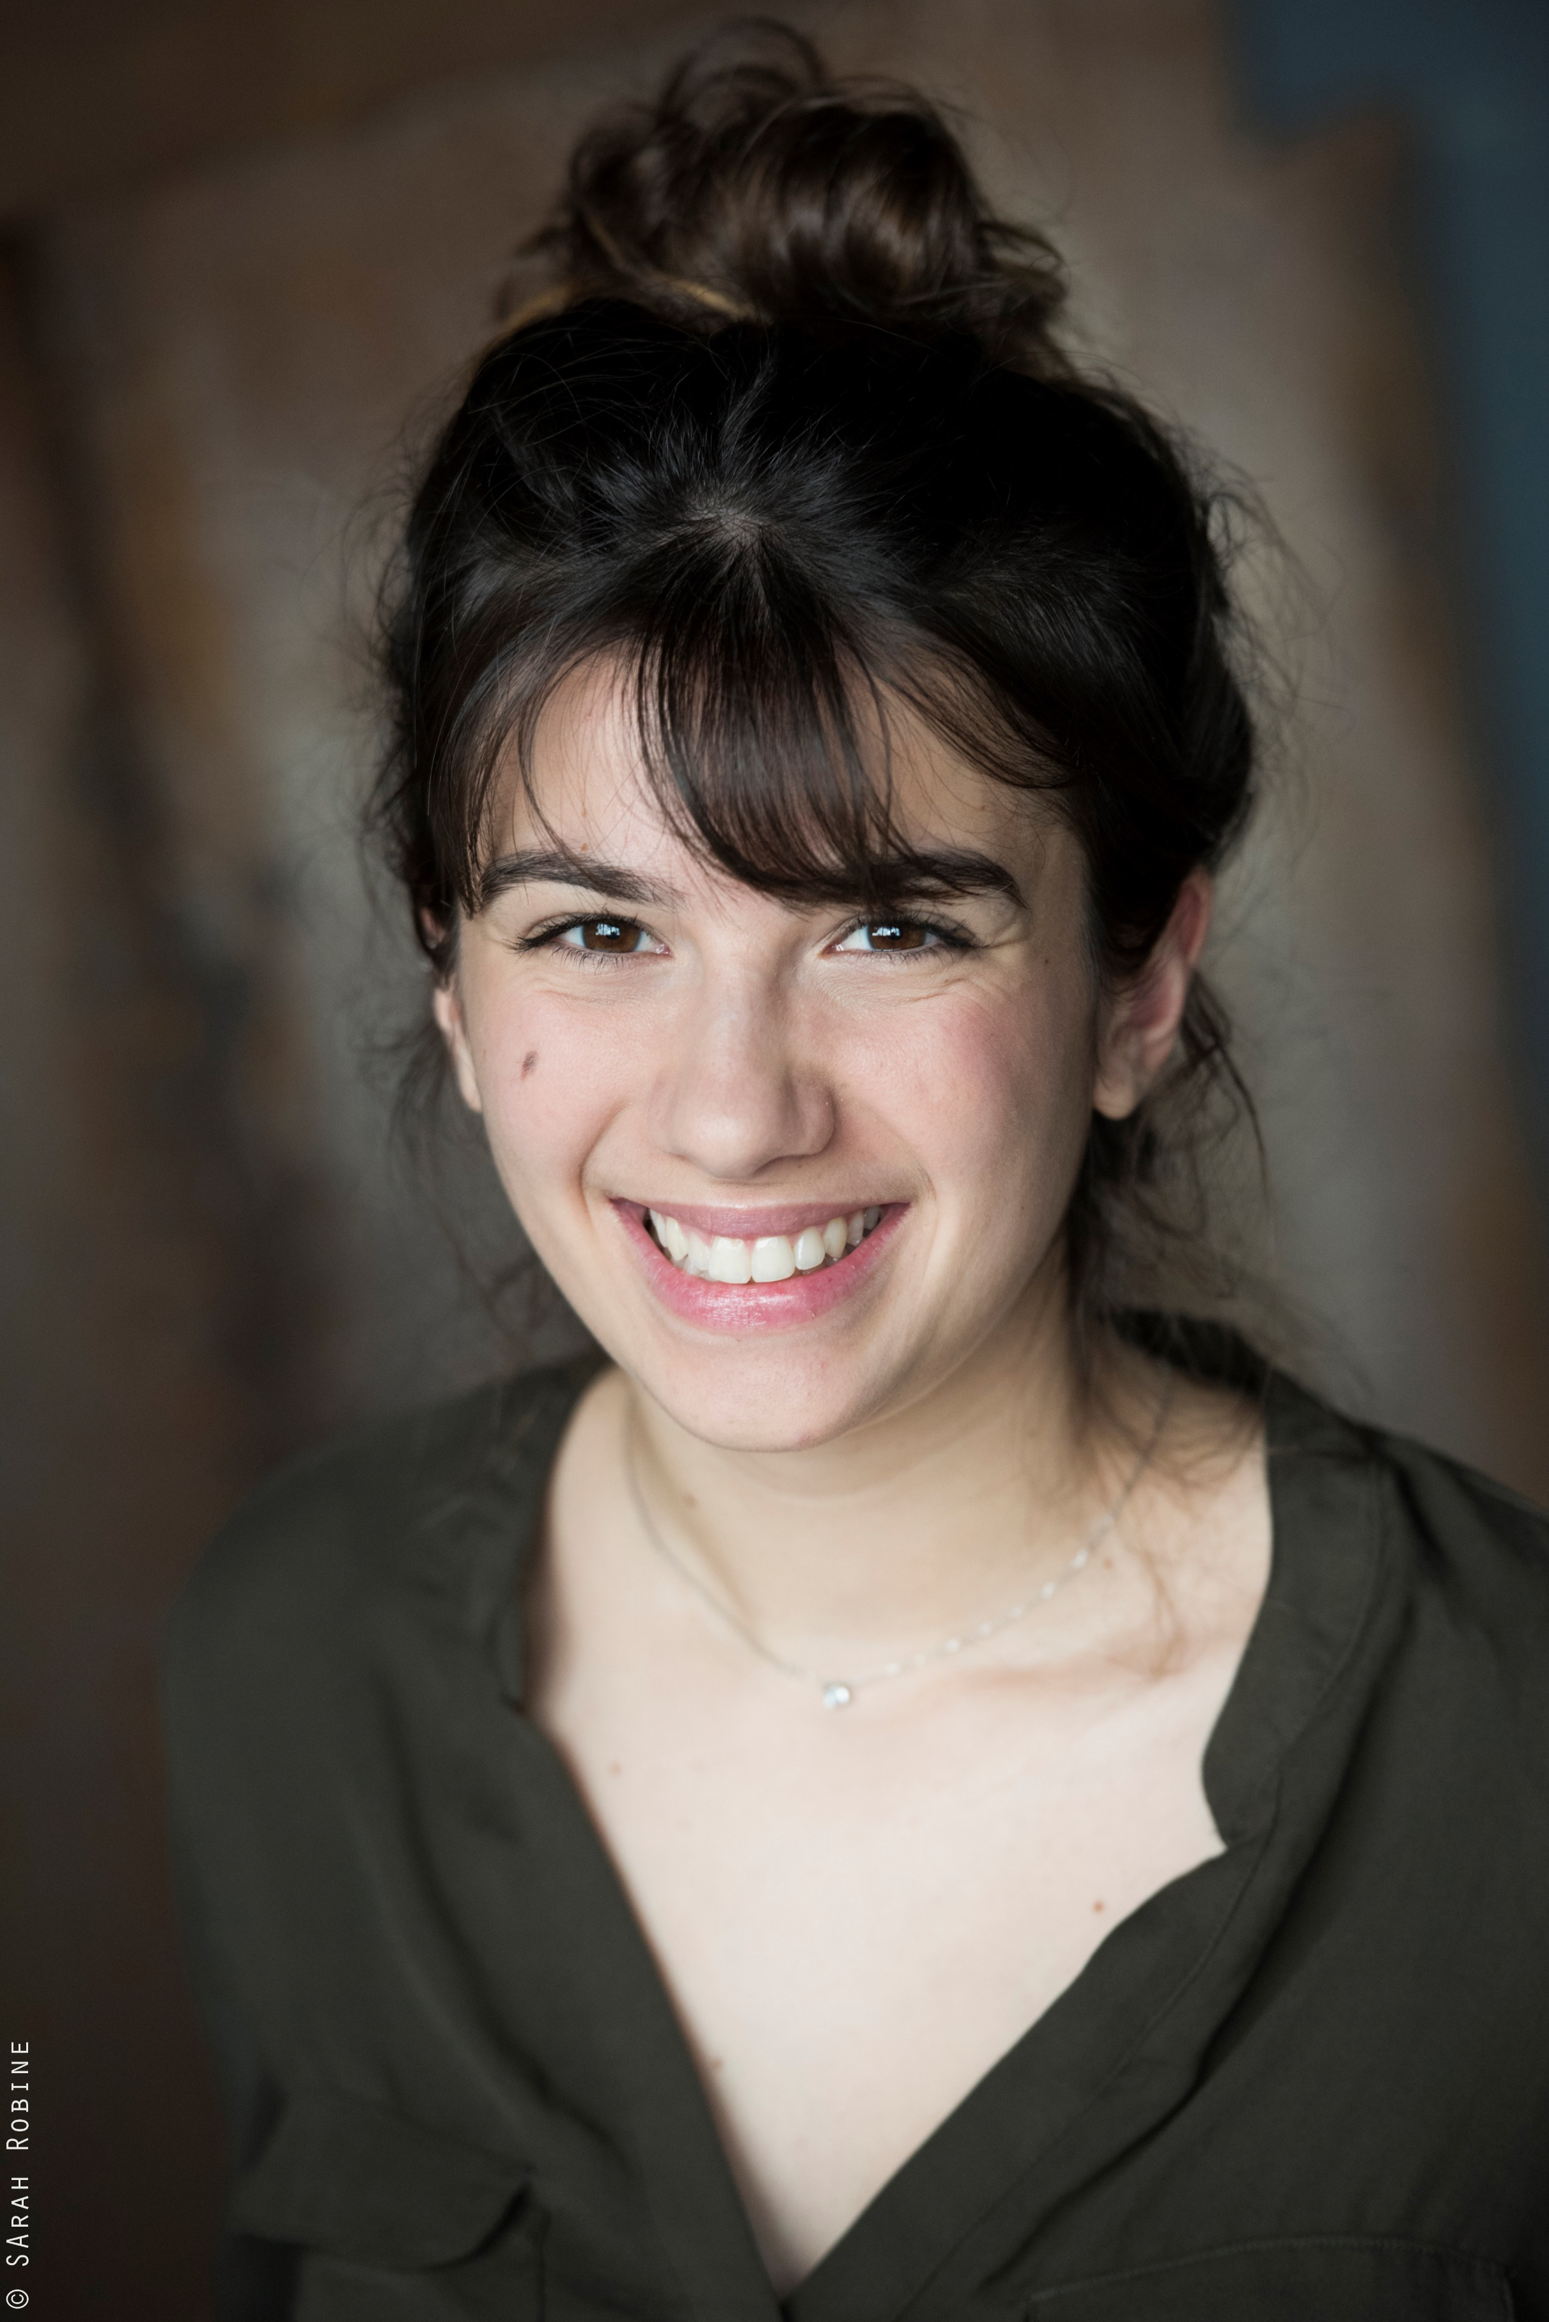

Adresse: 34 boulevard de l’Hôpital
75005 Paris
Contact : 0663463211 ou elisa.libri14@gmail.com

Formation

2018 - BAFA
2017 – Double Licence Cinéma Gestion à La Sorbonne (L1)
2017 – Formation Professionnelle à l’Actors Factory
2017 – Bac S mention Très Bien
2013-2016 – Cours d’Art Dramatique au Conservatoire d’Orsay
2012 – Brevet de Solfège au Conservatoire d’Orsay

Experience

2018 – Hôtesse chez Louis Vuitton (agence DSD Organisation)
2016- 2018 – animatrice vacataire au Centre Aéré « La maison du petit pont »

Actrice:

2018 – clip institutionnel La Banque Populaire – Paul Gojéki

2017- Je suis un cadeau moi aussi – Priscilla Lopes (rôle principal)

2017- clip de Romain Fusilier (co-rôle principal)

2017- Comédie musicale Starmania (rôle de Stella Spotlight)

2016- WEB vines réalisés avec le collectif : Yacetom/Amical Studio
2016- Comédie musicale Hair (rôle de Sheila)
2016- Margaux – Les Films de la mouches (rôle secondaire) – prix du Jury 6e selection du PIFF
2015- Comédie musicale Chicago (rôle de Roxie)

Compétences/Centres d’intérets

Langues : français – italien – allemand (maîtrisé) – anglais (maîtrisé)

Chant (2 ans) - Violon (9 ans au Conservatoire d’Orsay) - Basket (5 ans en club)

Yoga / Meditation / Lecture / Cinéma / Théâtre / Voyages / Danse / Développement Personnel

